Пошли козёл и баран в глухой лес травы пощипать, погулять на приволье. Ходили, ходили—заблудились в тёмном лесу. Зашли в глухую чащобу, смотрят: волки под деревом обед варят.
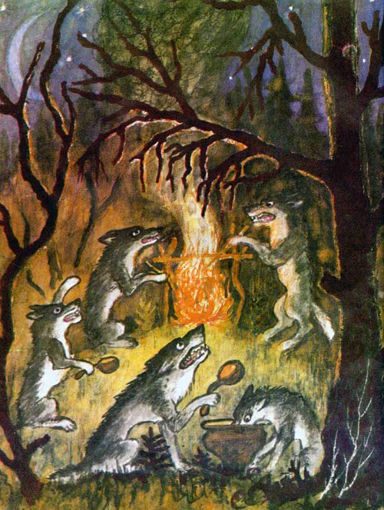
Козёл барану тихонечко говорит:— Что будем делать, друг баран? Видно, пропали мы. Съедят нас лютые волки.
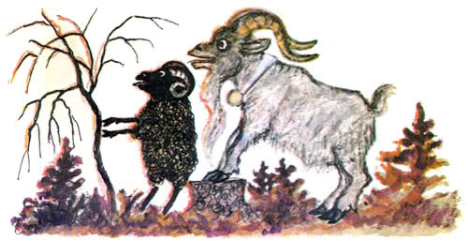
Баран ещё тише говорит:— Давай полезем на дерево,—авось на дереве волки нас не достанут!Полезли козёл и баран на дерево.Лезли, лезли, долезли до самой макушки.
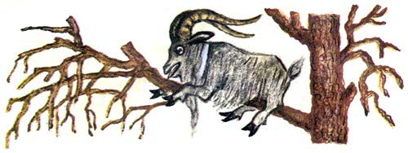
Сорвался с макушки баран, зацепился рогами за сук. Сук не выдержал, и полетел баран с дерева на землю, прямо туда, где волки обед варили.Грохнулся о землю, заблеял с перепугу:— Бэ-э-э!Испугались волки, горшки повалили, огонь потоптали, разлили варево. Разбежались кто куда без оглядки.Поднялся баран, встряхнулся и говорит козлу:— Слезай, козёл, с дерева. Меня волки боятся, я всех волков разогнал. Вот я какой храбрый баран. Бэ-э-э!…
